PC® 150 Glasfaser-Armierungsgewebe

Deutsche FOAMGLAS

Eigenschaften

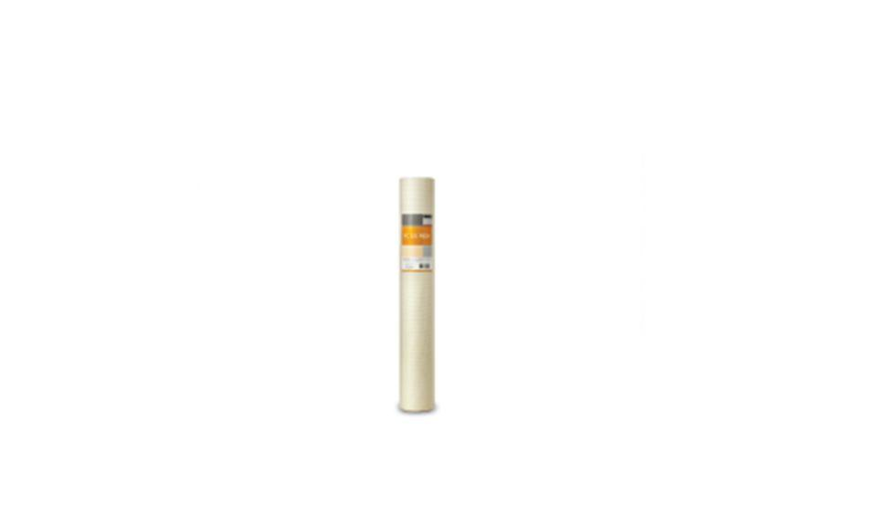

Werkstoff

Glasfaser

Breite (mm)

1.000,00

Länge (mm)

50.000,00

Stärke (mm)

0,40

Temperaturbeständigkeit (°C)

-35,00 - 80,00

Zugfestigkeit

längs (Kette): 42 N/mm | quer (Schuss): 38 N/mm